Добрый день!
Показания ОДПУ тепловой энергии ежемесячно и посуточно снимаются в период с 18 числа месяца, предшествующего расчетному, по 17 число расчетного месяца. Показания ОДПУ тепловой энергии с 18 числа текущего месяца переходят на следующий месяц.
В ответ на Ваше обращение № 8099 от 13.05.19 сообщаем следующее: ответ на запрос № 8056 от 29.04.19 Вам был дан, что подтверждается нижеприведенным скриншотом с сайта.

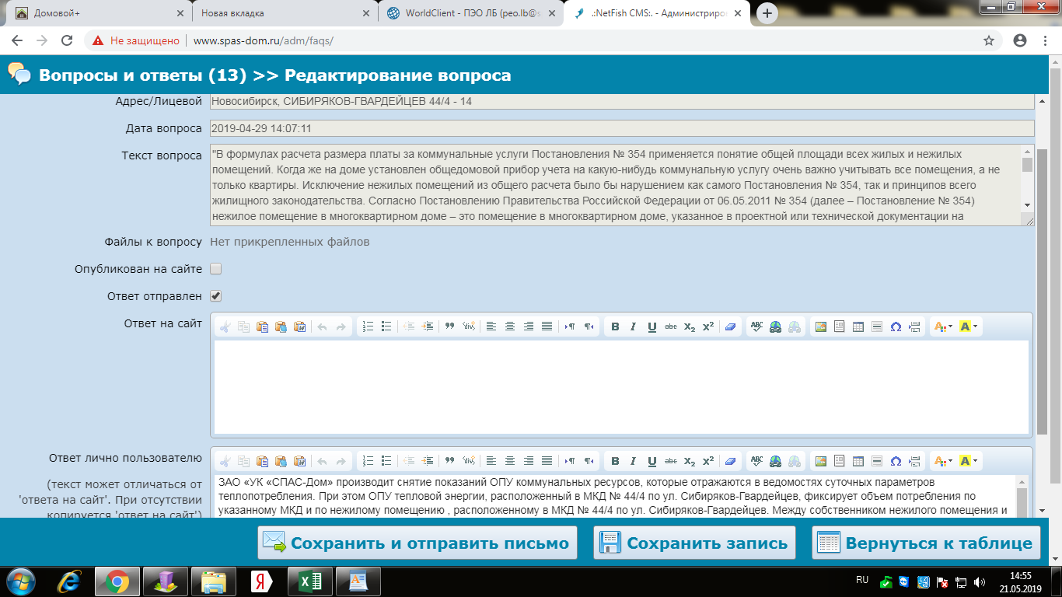
В случае, если ответ Вами был не получен, отправляем повторно (аналогичный ответ к обращению № 8099):
ЗАО «УК «СПАС-Дом» производит снятие показаний ОПУ коммунальных ресурсов, которые отражаются в ведомостях суточных параметров теплопотребления. При этом ОПУ тепловой энергии, расположенный в МКД № 44/4 по ул. Сибиряков-Гвардейцев, фиксирует объем потребления по указанному МКД и по нежилому помещению, расположенному в МКД № 44/4 по ул. Сибиряков-Гвардейцев. Между собственником нежилого помещения и АО «СИБЭКО» заключен прямой договор о расчетах за тепловую энергию. Ресурсоснабжающая организация самостоятельно осуществляет начисления за коммунальную услугу по отоплению юридическим лицам. В связи, с чем распределение тепловой энергии между жилыми помещениями МКД 44/4 по ул. Сибиряков-Гвардейцев осуществляется без учета потребления в нежилом помещении. Потребление по жилым помещениям отражено в ведомостях потребления АО «СИБЭКО». Таким образом, ЗАО «УК «СПАС-Дом» производит корректировку размера платы за указанный коммунальный ресурс по объемам потребления, отраженным в ведомостях ресурсоснабжающей организации, в которых содержится информация об объемах потребления за минусом потребления в нежилом помещении.
Обращаю Ваше внимание, что, на официальном сайте управляющей организации http://www.spas-dom.ru в разделе «Раскрытие информации», в подразделе «3д» размещены ведомости суточных параметров, с которыми Вы можете самостоятельно ознакомиться.
Общая площадь МКД № 44/4 по ул. Сибиряков-Гвардейцев: 6 102,20 м2,
Площадь нежилых помещений: 1 070,80 м2,
Площадь жилых помещений: 5 031,40 м2,
Площадь мест общего пользования: 1 703,20 м2.
По поводу температуры теплоносителя сообщаем, что в отопительный сезон 2018-2019 при низких температурах наружного воздуха была зафиксирована температура теплоносителя на подающем трубопроводе 110 градусов.

